MEDIDAS INMEDIATAS Y DE MEDIANO PLAZO, SE ADOPTARÁN FRENTE A LA CRISIS QUE PADECEN LOS CENTROS CARCELARIOS DE NARIÑO
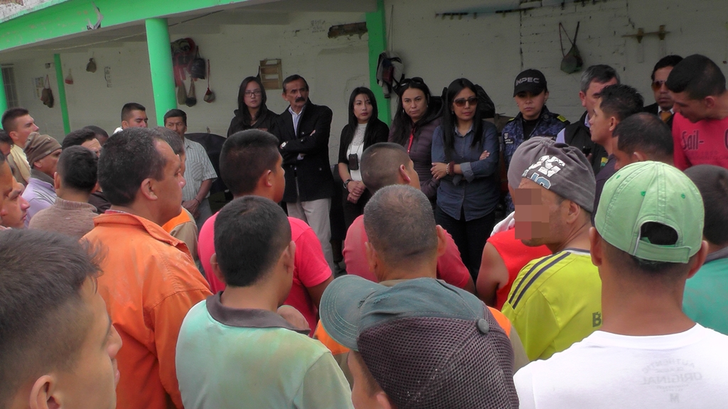
Tras el consejo de seguridad departamental en el que se analizó la crítica situación que viven los reclusos de los centros carcelarios del departamento, celebrado en la mañana de este viernes 23 de febrero, y que fue presidido por el gobernador de Nariño Camilo Romero, el alcalde de Pasto Pedro Vicente Obando Ordóñez, indicó que adoptarán medias a corto y largo plazo.
El mandatario local indicó que como medidas urgentes, se buscará un dialogo de inmediato con los sindicatos del Inpec, para llegar a acuerdos para que se reciban a más internos y poder descongestionar las carceletas de la URI, que se encuentran con sobrecupo. De igual manera, el próximo lunes 26 de febrero se llevará a cabo con el Consejo Seccional de la Judicatura, para pedirle que se analice los casos de los detenidos que no son del municipio de Pasto, para que puedan regresar a las cárceles de sus municipios de origen; así mismo que se analice los casos de los reclusos que ya cumplieron el tiempo de su pena, para puedan ser liberados. Indicó que también se
El alcalde de Pasto indicó que como medidas a mediano plazo tanto la Gobernación de Nariño, como la Alcaldía de Pasto, aportarán cada una, de a 300 millones de pesos para la ejecución de un proyecto de construcción de un nuevo pabellón para mujeres en la cárcel judicial de Pasto. A esto se sumará una gestión ante el Ministerio de Justicia para conseguir 1.000 millones más que harían falta para este proyecto. Indicó que el próximo martes 27 de febrero se presentados los estudios para este proyecto.
Por su parte el gobernador de Nariño Camilo Romero, ratificó su voluntad política para buscar las alternativas de solución inmediatas a la crisis de padecen los centros carcelarios del departamento, y trabajar de la mano con el alcalde de Pasto en las gestiones ante el Gobierno Nacional.
Somos constructores de paz

PASTO SERÁ SEDE DEL XXIV ENCUENTRO NACIONAL DE LA JURISDICCIÓN CONTENCIOSO ADMINISTRATIVO
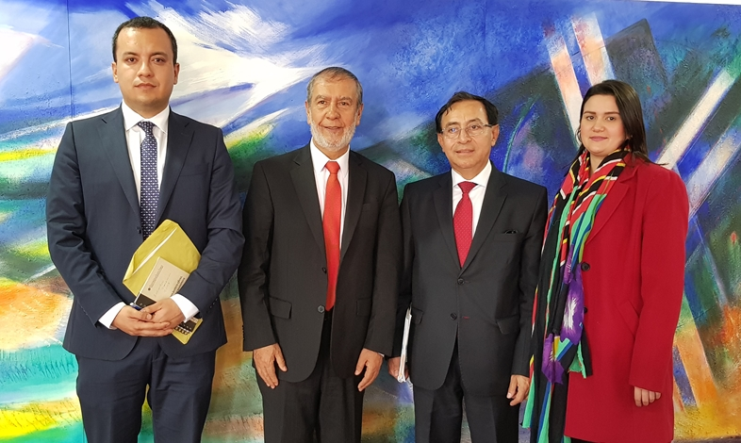
La capital de Nariño será sede del XXIV Encuentro Nacional de la Jurisdicción Contencioso Administrativa, a realizarse desde el 12 al 14 de septiembre de este año, cuyo escenario de alto nivel es promovido por el Consejo de Estado, según lo confirmó el Vicepresidente del tribunal supremo Ramiro Pazos Guerrero, en su reciente diálogo con el Alcalde de Pasto Pedro Vicente Obando Ordóñez.
El alto funcionario indicó que hasta la fecha Pasto no ha sido sede de ningún encuentro de la jurisdicción contenciosa y que considera el momento propicio para acercarse a esta región tan importante para el país, abordando temas de la agenda pública nacional, como el de la justicia para el campo, la justicia en los grupos étnicos, los derechos humanos y desafíos de los acuerdos de paz y el postconflicto; y el de la integración andina y el desarrollo.
Por su parte el mandatario local, anunció su pleno respaldo a esta iniciativa que contará con participación de la Corte Interamericana de Derechos Humanos, representantes del Tribunal Andino de Justicia e instituciones nacionales expertas en el ámbito jurisdiccional. “Para Pasto es un honor muy grande poder participar de este evento, le hemos manifestado al doctor Pazos, el compromiso de la institucionalidad para participar y colaborar en la organización del evento”, refirió el alcalde de la ciudad. El certamen estará abierto a la ciudadanía y se realizará de manera articulada con la Universidad de Nariño, en el teatro del colegio Las Bethlemitas.
Somos constructores de paz

PASTO ESTUVO PRESENTE EN ANATO, LA VITRINA TURÍSTICA MÁS IMPORTANTE DEL PAÍS
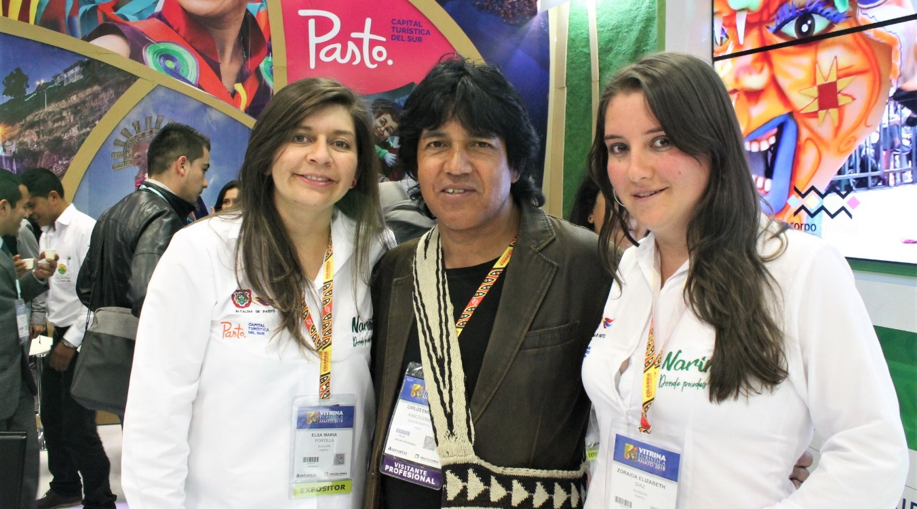

La Alcaldía de Pasto a través de la Subsecretaría de Turismo en alianza con la Corporación del Carnaval de Negros y Blancos, Corpocarnaval y la Oficina de Turismo Departamental participó en ANATO, la vitrina turística más importante del país y la más destacada en América Latina; presentando muestras de la fiesta magna del Carnaval de Negros y Blancos, así como de la diversidad natural, cultural, gastronómica y la majestuosidad de la arquitectura de los templos y técnicas artesanales.
Durante la feria, estuvo presente una delegación del Colectivo Coreográfico Indoamericanto, quien con su fuerza, colorido, música y danza, contagió a todos los asistentes la alegría que caracteriza al Carnaval de Negros y Blancos. Así mismo, Anibal Criollo sorprendió con su herencia Quillasinga y los sabores propios de la tierra del corregimiento El Encano y las aguas de la Cocha.
De otro lado, la agrupación Ancestral, despertó las sensibilidad andina que caracteriza al Sur del País; todas estas muestras complementadas con la exposición de artesanías en tamo y barniz y la presentación de platos típicos como el café, helados de paila y hervidos.
Información: Subsecretaria Turismo, Elsa María Portilla Arias. Celular: 3014005333
Somos constructores de paz
SECRETARÍA DE TRÁNSITO Y TRANSPORTE CONTINÚA CON REPOSICIÓN Y MANTENIMIENTO DE RED SEMAFÓRICA
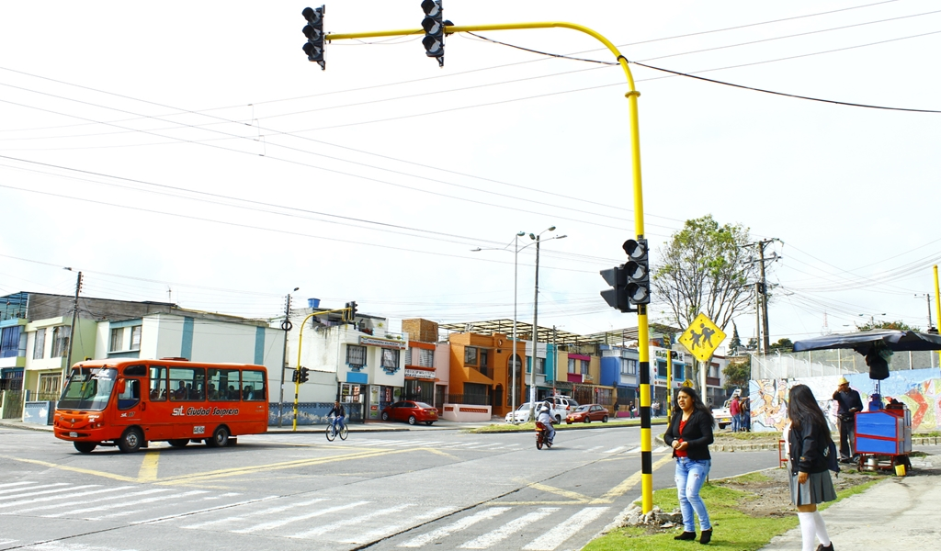
La Alcaldía de Pasto, a través de Secretaría de Tránsito y Transporte y la Subsecretaría de Movilidad, avanza con las labores de reposición y mantenimiento de intersecciones semafóricas con el objetivo de contribuir al mejoramiento de la movilidad en el municipio.
Uno de estos trabajos se desarrolló por parte de la Unidad de Mantenimiento de la dependencia en la calle Cuarta con carrerea 26, en inmediaciones a la Institución Educativa Municipal Técnico Industrial (Itsim) y la IEM Normal Superior, en donde se espera aportar a la seguridad de los estudiantes y todos los actores viales.
“En esta oportunidad se realizó la reposición del semáforo ubicado en esta zona que había resultado afectado tras un accidente, al tiempo que se hizo la activación de toda la intersección semafórica”, explicó el subsecretario de Movilidad, Luis Armando Merino.
El funcionario indicó que la solicitud para adelantar estas labores también había sido presentada por los planteles educativos antes mencionados y la comunidad del sector, quienes expresaron su preocupación por los inconvenientes que se registraban en la movilidad, teniendo en cuenta la alta afluencia de vehículos que transita por esa zona de la ciudad.
Merino Chamorro dijo que hasta el momento la Secretaría de Tránsito y Transporte, en el marco de sus compromisos para este año, ha recibido por parte de Avante el 95% de los requerimientos de semaforización que la dependencia llevará a cabo en distintos puntos del municipio, por lo que se espera que al término del primer trimestre del año se cumpla con el 100%.
“En estos momentos adelantamos los estudios técnicos pertinentes para viabilizar la intersección semafórica en la zona con el fin de garantizar la movilidad en los accesos al barrio Niza y demás sectores de la Comuna Seis”, añadió.
El funcionario dijo finalmente que la Secretaría de Tránsito y Transporte evalúa otros sitios de la ciudad que presentan problemas de seguridad vial con el fin de llevar a cabo las evaluaciones técnicas y determinar prontas soluciones.
Información: Secretario de Tránsito, Luis Alfredo Burbano Fuentes. Celular: 3113148585
Somos constructores de paz

SECRETARÍA DE TRÁNSITO Y TRANSPORTE GARANTIZARÁ MOVILIDAD Y ACOMPAÑARÁ A LOS ASISTENTES DE LA CICLOVÌA DOMINICAL 2018
Un total de 30 agentes de Tránsito dispondrá la Alcaldía de Pasto, a través de la Secretaría de Tránsito y Transporte, y Pasto Deporte, para garantizar la seguridad y el desarrollo de la Ciclovía Dominical que retoma su recorrido este domingo 25 de febrero a partir de las 8:00 de la mañana.
El coordinador operativo de la dependencia, Juan Carlos Agreda, señaló que los agentes de Tránsito (24 de apoyo y 3 motorizados) acompañarán a los ciclistas desde el comienzo de la jornada que iniciará con un ciclopaseo de 12 kilómetros que saldrá de la Plaza del Carnaval y recorrerá las principales calles de la capital nariñense.
“Una de nuestras principales labores es velar por el bienestar y tranquilad de todos los asistentes, de ahí que hemos preparado a nuestro personal para garantizar la seguridad y movilidad antes, durante y después del evento”, explicó el funcionario.
Asimismo el personal de la dependencia a través de recomendaciones y charlas pedagógicas les recordará a los participantes la importancia de hacer un uso activo y responsable de la bicicleta, teniendo en cuenta sus beneficios en materia económica, ambiental y de salud.
Además las personas que hacen parte del Programa Mayor Activo y ciudadanos con discapacidad disfrutarán del “Carnaval de la Vida”, que saldrá a las 9 a.m. desde el Parque Bolívar y terminará en la Plaza del Carnaval con una Viejoteca Municipal.

De igual manera, los monitores del Programa de Hábitos y Estilos de Vida Saludable Zarandéate Pasto coordinarán desde una tarima la Maratón de Actividad Física y todos los asistentes tendrán diferentes alternativas para practicar deporte y recrearse bajo la coordinación y acompañamiento del personal de Pasto Deporte.
Información: Secretario de Tránsito, Luis Alfredo Burbano Fuentes. Celular: 3113148585
Somos constructores de paz

SECRETARÍA DE SALUD ARTICULA INSTITUCIONES PARA LOGRAR MITIGAR LA CONDUCTA SUICIDA EN EL MUNICIPIO DE PASTO
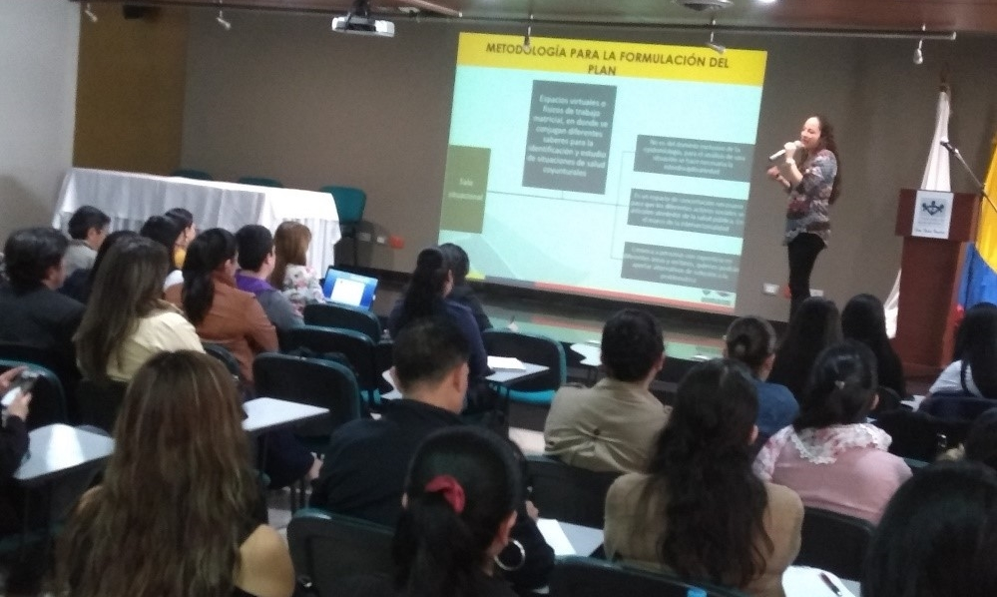
La Secretaría de Salud organizó una Sala situacional temática y ampliada donde convocó, además de actores del sector salud, a diferentes Instituciones del área social, de la Academia, de la comunidad organizada y de las áreas de la Administración pública, para realizar la construcción participativa de un plan estratégico que arroje acciones de atención y prevención de la conducta suicida.
Esta convocatoria aportó para lograr hacer un análisis articulado de la situación que se vive en el municipio de Pasto y abre la posibilidad de tomar decisiones que permitirán aportar en las alternativas de solución, para que al final de la jornada, se logre desarrollar el plan estratégico que luego se convertirá en varios planes operativos institucionales, de acuerdo con las competencias que cada uno tiene, con el aporte activo y dinámico de la comunidad.
La Secretaria de Salud informa que se ha venido adelantando un plan estratégico desde 2017, cuando se visualizaba, gracias a los balances de años anteriores, que las cifras del suicidio venían en aumento, y enarbolando el emblema de esta Administración, se buscó la construcción participativa; se hizo una previa actividad que la fue la estructuración de unas líneas estratégicas, que se socializaron en este día, y luego de una validación, todos los actores, propusieron sus acciones específicas, para crear finalmente, el plan estratégico de la conducta suicida.
Con las presentaciones del doctor Freddy Villalobos, psicólogo, Doctor en manejo de la conducta suicida y el médico psiquiatra Cástulo Cisneros experto en este tema, se consolidó la importancia de tomar esta problemática en nuestras manos; desde cada profesión u oficio, todos podemos aportar a mitigar esta situación que aqueja a cualquier población. Ellos ahondaron en la parte emocional y social, demostrando que la conducta suicida tiene una estructura multicausal.
Se evidenció que uno de los propósitos de este evento, fue la articulación de acciones, que sean efectivas, que puedan ubicarse en los sectores más afectados y que obviamente eso incida un poco más en el impacto que se espera dentro de esta problemática, porque superar los 500 casos de intento de suicidio en el 2017 y 38 casos de acto consumado registrados, son cifras lamentables, y que todos podemos aportar para abolir esta problemática.
La conducta suicida se puede presentar en cualquier momento de la vida de la persona.
Información: Secretaria de Salud, Diana Paola Rosero Zambrano. Celular: 3116145813
Somos constructores de paz

EL PROGRAMA COLOMBIA MAYOR (SUBSIDIO ECONÓMICO) REQUIERE UBICAR A LAS SIGUIENTES PERSONAS MAYORES DEL MUNICIPIO DE PASTO QUE SE ENCUENTRAN BLOQUEADAS POR NO COBRO
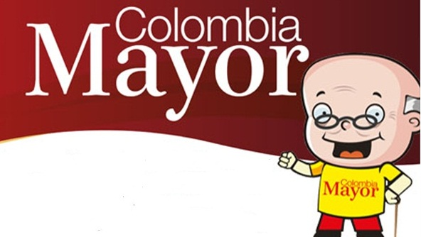
Con el fin de proceder a la activación o retiro de beneficiarios del Programa Colombia Mayor (modalidad subsidio económico), la Secretaría de Bienestar Social de la Alcaldía de Pasto, se permite informar a la comunidad en general que se requiere ubicar a 8 personas mayores antes del 5 de marzo del presente año, con el propósito de recepcionar documentos que les permita aclarar su situación de bloqueo frente al programa en mención, por lo anterior se solicita a dichos usuarios presentarse en compañía de un acudiente en las instalaciones del Centro Vida ubicado en la Secretaría de Bienestar Social de la Alcaldía de Pasto, Barrio Mijitayo Cra 26 Sur (antiguo Inurbe).
Cabe informar que las personas mayores que se nombran a continuación, se encuentran bloqueadas por el NO COBRO de los subsidios programados en dos giros consecutivos, razón por la cual el equipo psicosocial de la Secretaría de Bienestar Social, a través de la publicación de este comunicado, agota la segunda estrategia que se emplea para el proceso de búsqueda de los beneficiarios, solicitando a los interesados atender al presente llamado lo antes posible, ya que no se logró ubicar a los usuarios en las direcciones y teléfonos suministrados por ellos en el momento de la inscripción, o fueron ubicados y omitieron atender el llamado.
1 APELLIDO | 2 APELLIDO | 1 NOMBRE | 2 NOMBRE
BASTIDAS | CABEZA | JUAN | BAUTISTA
URBINA | DE TIMANÁ | MARÍA | SEGUNDA ORFA
REVELO | JARAMILLO | MARTHA | CECILIA
CUATINDIOY | DE BOTINA | FRANCISCA | ADELAIDA
PALACIOS | LÓPEZ | ALIRIO
RODRÍGUEZ | RISUEÑO | MARÍA | ENRIQUETA
BURBANO | DE GÓMEZ | MARÍA | ROSA AURA
YASCUAL | PAREDES | TRANSITO

Información: Secretario de Bienestar Social, Arley Darío Bastidas Bilbao. Celular: 3188342107
Somos constructores de paz

LA ALCALDÍA DE PASTO Y EL SENA DESARROLLARON LA ASAMBLEA INFORMATIVA SOBRE LA OFERTA EDUCATIVA DE LA ENTIDAD
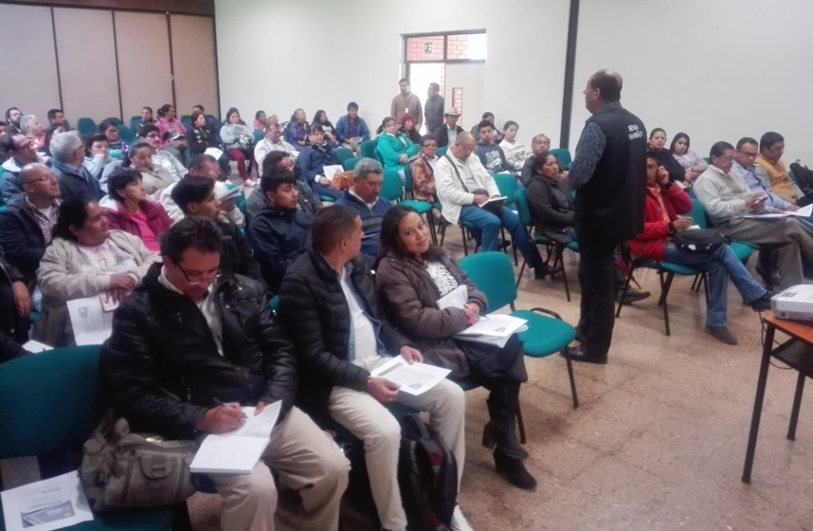
Con el objetivo de fortalecer las organizaciones comunales y comunitarias del municipio en formación técnica y tecnológica, la Alcaldía de Pasto a través de la Secretaría de Desarrollo Comunitario, en convenio con el Servicio Nacional de Aprendizaje SENA, llevó a cabo asamblea informativa para la oferta educativa 2018.
En el desarrollo de esta jornada que contó con la participación de líderes de Juntas de Acción Comunal, Juntas Administradoras Locales, líderes sociales y comunidad en general, se dio a conocer la forma de inscripción en los diferentes cursos que oferta esta institución por el sistema de red, así lo señaló Javier Calvache Burbano, Coordinador Educativo Centro LOPE SENA Regional Nariño quién afirmó “en este momento estamos ofertando 16 opciones académicas para el 2018, las personas interesados en inscribirse deben ingresar a www.sena.sofiaplus.edu.co hasta el día 25 de febrero, los programas son: dos de nivel tecnológico, nueve de nivel técnico, dos especializaciones tecnológicas, un curso operario y uno auxiliar”. Además de las ayudas económicas para algunos programas, agregó.
Igualmente se ratificó el compromiso de dictar cursos de Emprendimiento Social y Cooperativismo para los barrios y veredas de las comunas y corregimientos, siendo los líderes de cada sector del municipio quienes organicen a sus comunidades y de esta manera pueden acceder a la capacitación.
Información: Secretaria de Desarrollo Comunitario, Paula Andrea Rosero Lombana. Celular: 3017833825
Somos constructores de paz
EL SUIZO RENÉ BELSER DONÓ INSTRUMENTOS PARA LA RED DE ESCUELAS DE FORMACIÓN MUSICAL
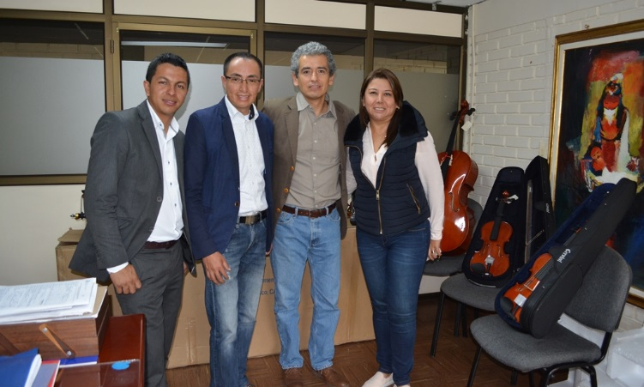
René Belser, un suizo que ha visitado Pasto en varias oportunidades donó 3500 dólares para la compra de 6 instrumentos que fueron entregados para fortalecer el proyecto de la Red de Escuelas de Formación Musical de la Secretaría de Educación.
La empresaria, Luisa Fernanda Zapata, quien hizo entrega oficial de dos oboes y un cuarteto de cuerdas: violín, viola, violonchelo y contrabajo; aseguró en nombre de René Belser, que el cariño de este ciudadano de Basilea hacía la Red de Escuelas, obedece al impacto que ha causado esta iniciativa en la vida de los estudiantes del Municipio “Él es un enamorado de la música y priorizó este proyecto, porque está seguro que con la música se fortalece la cultura y los hermanamientos”.
El Director de la Red de Escuelas de Formación Musical, Albeiro Ortiz, envió un mensaje de agradecimiento al suizo René Belser, y dijo que estos gestos son un signo de que el proyecto viene posicionándose no sólo a nivel nacional sino internacional. “Buscamos la transformación de las vidas de los niños, niñas y jóvenes que hacen parte de la Red y los instrumentos que recibimos en esta oportunidad, apoyan ese objetivo”, puntualizó.
Actualmente, la Red de Escuelas de Formación Musical, cuenta con 17 sedes, donde estudiantes de las Instituciones Públicas de la zona rural y urbana de Pasto adquieren conocimiento en la interpretación de instrumentos de cuerdas, vientos, andinos y coro. Varios de los jóvenes que han integrado la iniciativa, se encuentran estudiando en reconocidos conservatorios e integran agrupaciones musicales de la Universidad Nacional en Bogotá, Universidad del Cauca, Universidad del Valle, en la EAFIT de Medellín, en la Universidad de Nariño, entre otras.
Información: Secretario General José Luis Guerra. Celular: 3164465919 joselguerrab@hotmail.com
Somos constructores de paz
UNA NUEVA ESTRATEGIA REALIZÓ EL PERSONAL ADMINISTRATIVO DE LA EMPRESA EMAS JUNTO CON EL ÁREA OPERATIVA EN EL LANZAMIENTO DE LA CAMPAÑA “RECONOZCO TU ESFUERZO”
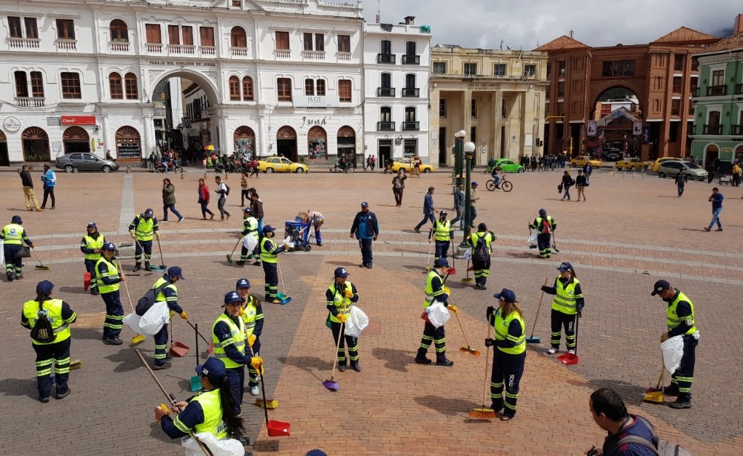
Ponerse en los zapatos del otro, fue la actividad que realizó el personal administrativo de la Empresa Emas con su nueva Campaña “RECONOZCO TU ESFUERZO”, con el objetivo de entender directamente en campo cómo es un día de trabajo de un operario de aseo, comúnmente conocidos como “Escobitas”, y encontrar oportunidades de mejora en la prestación del servicio.
“Iniciamos la Campaña “RECONOZCO TU ESFUERZO”, empoderándonos de cada proceso que cumplen nuestros operarios, donde comprendemos el punto de vista de cada colaborador poniéndonos en el lugar de ellos durante su jornada de trabajo, y con esto lograremos identificar necesidades para continuar optimizando el servicio de aseo, de igual manera, dignificar esta labor que es tan importante para mantener limpia nuestra ciudad”; argumentó la gerente de Emas, Ángela Paz Romero.
La jornada se desarrolló al contorno de las Plazas de Nariño y Carnaval a través del barrido, la ornamentación se dio lugar en el Parque de San Andrés y el corte de césped en el barrio Nuevo Horizonte; donde los colaboradores de las áreas de Talento Humano, Jurídica y Gerencia trabajaron junto a los operarios identificando los logros, inquietudes del personal, aspectos por mejorar, sugerencias e ideas apuntando a generar mayor sentido de pertenencia, cultura corporativa y compromiso por nuestros usuarios.
Información: Gerente EMAS S.A. Ángela Marcela Paz Romero. Celular: 3146828640
Somos constructores de paz

JÓVENES EN ACCIÓN PASTO DA A CONOCER CRONOGRAMAS 2018, DE INTERÉS PARA LOS ESTUDIANTES DEL SENA Y UNIVERSIDAD DE NARIÑO QUE SE ENCUENTREN ACTIVOS EN EL PROGRAMA
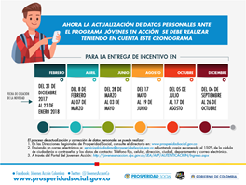 | 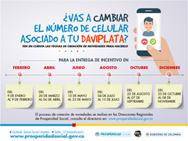 | 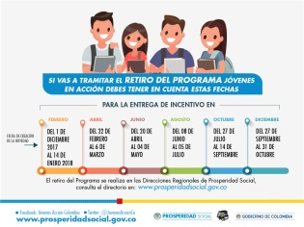 | 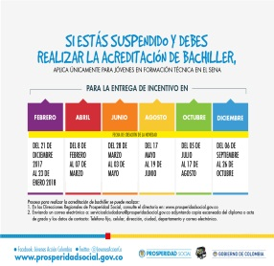
La alcaldía de Pasto y la Secretaría de Bienestar Social a través del programa Jóvenes en acción, da a conocer cronogramas 2018 establecidos por Prosperidad Social, dirigido a los beneficiarios activos del programa, se efectuarán diferentes novedades como actualización de datos personales, retiro del programa, cambio de número de celular asociado a tu daviplata, suspendido por acreditación de bachiller. Cada proceso se efectuará de acuerdo a fechas establecidas para la creación de la novedad; lo que no afectará la entrega del incentivo.
El estudiante puede realizar el proceso de actualización y corrección en los siguientes medios:
1.- Dirección regional de Prosperidad Social, edificio calle real oficina 103, carrera 25 N° 20-69.
2.- enviando un correo electrónico: a servicioalciudadano@prosperidadsocial.gov.co, adjuntando copia de cédula o contraseña al 150%, datos de contacto: teléfono fijo, celular, dirección, ciudad, departamento, y correo electrónico.
3.- a través del portal del joven en acción: http://jovenesenaccion.dps.gov.co/JEA/APP/AUTENTICACION/Ingreso.aspx.
Además puede acercarse la Secretaria de Bienestar Social, carrera 26 sur, barrio Mijitayo- antiguo Inurbe , de lunes a viernes, de 8:00 a.m. a 12:00 m y de 2:00 p.m. a 5:00 p.m., oficina de enlace municipal, o comunicarse al teléfono 7234326 EXT 3012. O llamando a los siguientes números telefónicos, 018000911888 o al teléfono en Bogotá 5954410.
Información: Secretario de Bienestar Social, Arley Darío Bastidas Bilbao. Celular: 3188342107
Somos constructores de paz
Oficina de Comunicación Social
Alcaldía de Pasto

